ПАМЯТКА ДЛЯ ШКОЛЬНИКОВ ПО ДОРОЖНОЙ БЕЗОПАСНОСТИ
В ТЕМНОЕ ВРЕМЯ СУТОК

РЕБЯТА, ПОМНИТЕ!
Ежедневно, как только вы выходите из дома и школы, вы становитесь участниками дорожного движения. Не забывайте о личной безопасности при выходе на улицу!
Осенняя пора – период значительных изменений в природе. Это и колебания температуры, и осадки, и продолжительность светового дня, и плохая видимость на дорогах во время тумана, дождя, снега. Всё вышеперечисленное значительно влияет на дорожно-транспортную обстановку.

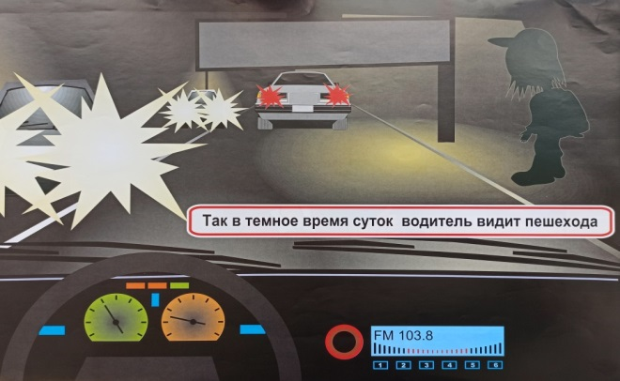

При переходе проезжей части в ненастную погоду необходимо быть особенно внимательными!
- Прежде чем начать переход - остановитесь, осмотритесь, убедитесь, что вашей безопасности ничего не угрожает.
- Если на улице сыро и скользко, автомобиль не может мгновенно остановиться, даже если водитель сразу нажмет на тормоз, поэтому никогда внезапно не выходите на дорогу.
- При плохой погоде, когда сыро, скользко, туманно, идет дождь или снег, на проезжей части дороги обзору могут мешать капюшоны и зонтики. При переходе дороги капюшон нужно снять, а зонтик поднять повыше.
- Телефон и наушники опасны на дороге! Разговор по мобильному телефону, использование наушников при переходе через дорогу и при движении на велосипеде также создают реальную угрозу жизни. Ведь опасность на дороге можно не только увидеть, её можно и услышать. А слушая музыку, надев наушники или разговаривая во время движения по телефону, человек не может услышать, приближающееся транспортное средство или сигнал водителя, и подвергает себя опасности.
- В темное время суток водитель может не увидеть пешехода. Чтобы стать заметней, носите одежду со световозвращающими элементами или надевайте сверху специальные жилеты. Они будут отражать свет фар и светиться в темноте. Использование световозвращающих элементов значительно снижает риск наезда на пешехода.

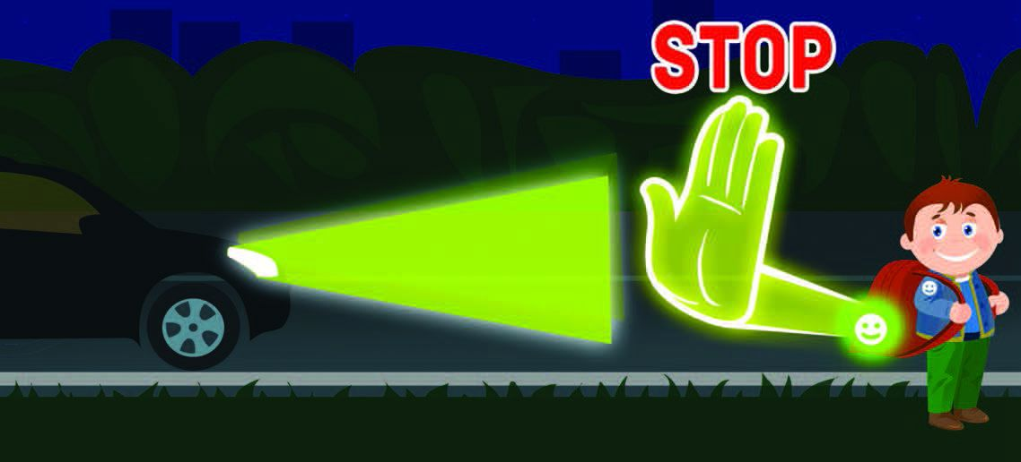

Не нарушайте правила дорожного движения сами и не позволяйте рисковать жизнью своим друзьям, одноклассникам, младшим школьникам! Помните, что дорога ошибок не прощает и беду возможно предупредить, но не исправить! Счастливого и безопасного вам пути!

